

实 验 报 告

课程名称： | Python程序设计与数据分析
实验项目： | 基于Matplotlib库的数据可视化
姓 名： | 李鸿辉
专 业： | 软件工程
班 级： | 软件23-3
学 号： | 2206040107

计算机科学与技术学院

2024 年 11 月 13 日

实验项目名称： 基于Matplotlib库的数据可视化

一、实验目的
熟悉Matplotlib库；
掌握pyplot基础语法基本方法；
掌握Matplotlib数据可视化的方法；
二、实验内容
沪指综合指数收盘数据趋势图案例；
人均消费与人均国民收入案例；
考试成绩频率直方图案例。
三、实验操作步骤
1.阅读实验内容和要求。
- 编写程序实现以下题目的功能：
题目1：沪指综合指数收盘数据趋势图案例；
连续读取一段时期的收盘指数mClose，直接绘制折线趋势图
数据文件：沪深综指日交易数据.xls
题目2：人均消费与人均国民收入案例；
为研究我国人均消费金额y（元）与人均国民收入x（元）之间的关系，现收集到1991-2010年20年的样本数据如下，数据来源于2011年《中国统计年鉴》（数据文件：人均消费金额与人均国民收入.xls）。
绘制：人均消费金额y与人均国民收入x之间的散点图。
题目3：考试成绩频率直方图案例;
高数线代考试成绩.xls包含了某年级同学的考试成绩，根据这些成绩，绘制频率直方图。

四、实验结果及分析
1. 题目1：沪指综合指数收盘数据趋势图案例
（1）源代码
import pandas as pd
import matplotlib.pyplot as plt
import matplotlib
matplotlib.rcParams['font.sans-serif'] = ['Microsoft YaHei', 'SimHei', 'KaiTi']
matplotlib.rcParams['axes.unicode_minus'] = False
df = pd.read_excel('沪深综指日交易数据.xls')
mClose = df['mClose']
plt.figure(figsize=(12, 6))
plt.plot(mClose, label='收盘指数', color='b', linewidth=1.5)
plt.title('沪指综合指数收盘数据趋势图', fontsize=16)
plt.xlabel('交易日', fontsize=12)
plt.ylabel('收盘指数', fontsize=12)
plt.grid(True, linestyle='--', alpha=0.6)
plt.legend()
plt.show()
（2）程序运行结果实验截图
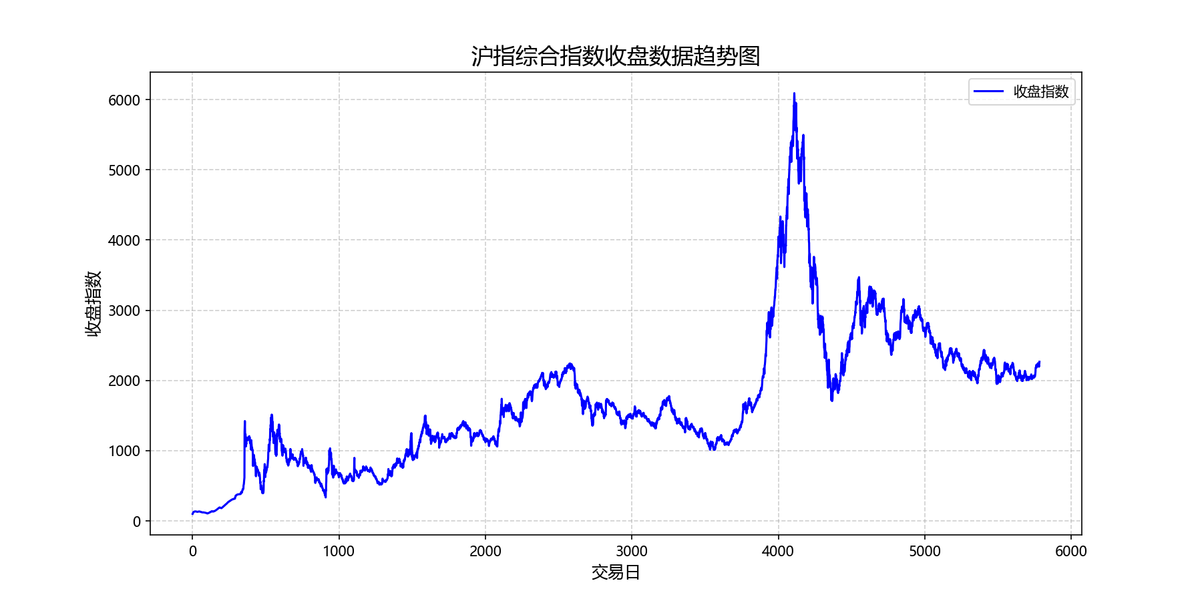

2. 题目2：人均消费与人均国民收入案例

（1）源代码
import pandas as pd
import matplotlib.pyplot as plt
import matplotlib

matplotlib.rcParams['font.sans-serif'] = ['Microsoft YaHei', 'SimHei', 'KaiTi']
matplotlib.rcParams['axes.unicode_minus'] = False
df = pd.read_excel('人均消费金额与人均国民收入.xls')

years = []
income = []
consumption = []

for i in range(1, 21): # 行1到20
try:

year_val = df.iloc[i, 1]
income_val = df.iloc[i, 2]
consumption_val = df.iloc[i, 3]

if pd.notnull(year_val) and pd.notnull(income_val) and pd.notnull(consumption_val):
years.append(year_val)
income.append(income_val)
consumption.append(consumption_val)
except:
continue

data = pd.DataFrame({
'年份': years,
'人均国民收入': income,
'人均消费金额': consumption
})

print("\n提取的数据：")
print(data)

plt.figure(figsize=(10, 6))
plt.scatter(data['人均国民收入'], data['人均消费金额'],
color='green', alpha=0.7, s=80, edgecolors='black')

plt.title('人均消费与人均国民收入关系图 (1991-2010)', fontsize=16)
plt.xlabel('人均国民收入 (元)', fontsize=12)
plt.ylabel('人均消费金额 (元)', fontsize=12)
plt.grid(True, linestyle='--', alpha=0.5)

for i, row in data.iterrows():
plt.annotate(str(int(row['年份'])),
(row['人均国民收入'], row['人均消费金额']),
textcoords="offset points",
xytext=(0, 5),
ha='center',
fontsize=8)

plt.tight_layout()
plt.show()

（2）程序运行结果实验截图
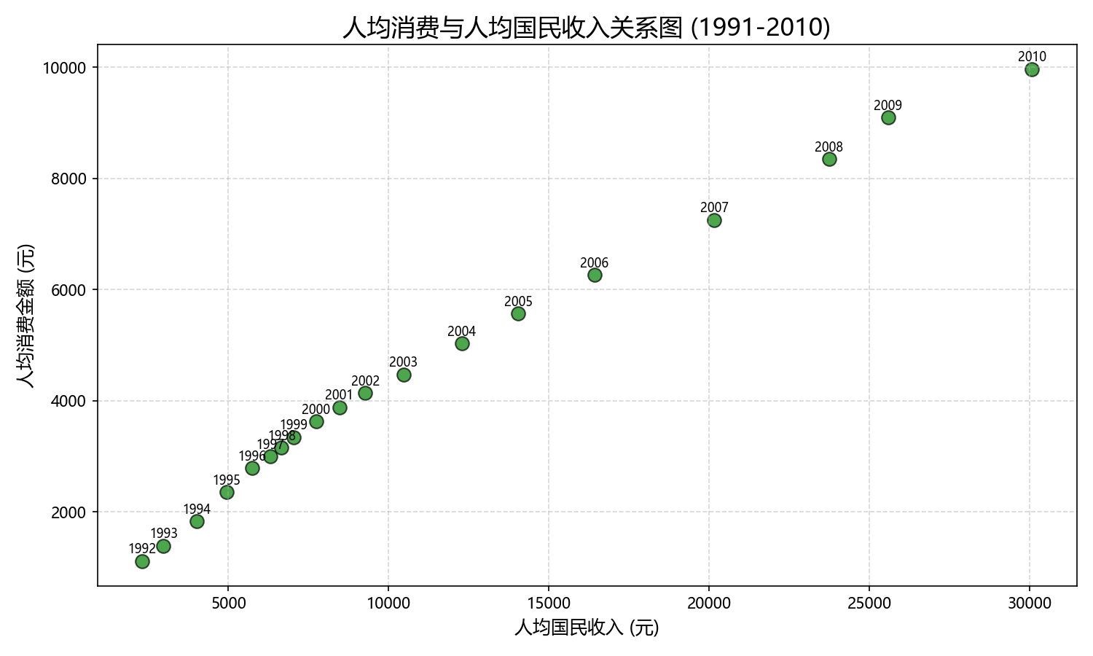

3. 题目3：考试成绩频率直方图案例

- 源代码
import pandas as pd
import matplotlib.pyplot as plt
import numpy as np
from scipy.stats import norm

plt.rcParams['font.sans-serif'] = ['SimHei', 'Microsoft YaHei', 'KaiTi']
plt.rcParams['axes.unicode_minus'] = False

try:
df_math = pd.read_excel('高数线代考试成绩.xls', sheet_name='高等数学成绩')
df_linear = pd.read_excel('高数线代考试成绩.xls', sheet_name='线性代数成绩')
except:
df_math = pd.read_excel('高数线代考试成绩.xls', sheet_name=0)
df_linear = pd.read_excel('高数线代考试成绩.xls', sheet_name=1)

def get_scores(df):
possible_cols = ['考试成绩', '成绩', 'score', 'Score']
for col in possible_cols:
if col in df.columns:
scores = pd.to_numeric(df[col], errors='coerce')
scores = scores.dropna()
return scores
scores = pd.to_numeric(df.iloc[:, 3], errors='coerce')
scores = scores.dropna()
return scores
math_scores = get_scores(df_math)
linear_scores = get_scores(df_linear)
plt.figure(figsize=(10, 6))
mean_math = math_scores.mean()
std_math = math_scores.std()
n_math, bins_math, patches_math = plt.hist(math_scores, bins=15, density=True,
alpha=0.7, color='skyblue',
edgecolor='black', label='成绩分布')
x_math = np.linspace(math_scores.min(), math_scores.max(), 100)
pdf_math = norm.pdf(x_math, mean_math, std_math)
plt.plot(x_math, pdf_math, 'r-', linewidth=2,
label=f'正态分布\nμ={mean_math:.2f}, σ={std_math:.2f}')
plt.title('高等数学考试成绩频率直方图', fontsize=16, fontweight='bold')
plt.xlabel('成绩', fontsize=12)
plt.ylabel('概率密度', fontsize=12)
plt.grid(True, alpha=0.3)
plt.legend()
plt.text(0.02, 0.98, f'样本量: {len(math_scores)}',
transform=plt.gca().transAxes, fontsize=12,
verticalalignment='top',
bbox=dict(boxstyle='round', facecolor='wheat', alpha=0.5))
plt.tight_layout()
plt.show()
plt.figure(figsize=(10, 6))
mean_linear = linear_scores.mean()
std_linear = linear_scores.std()
n_linear, bins_linear, patches_linear = plt.hist(linear_scores, bins=15, density=True,
alpha=0.7, color='lightgreen',
edgecolor='black', label='成绩分布')
x_linear = np.linspace(linear_scores.min(), linear_scores.max(), 100)
pdf_linear = norm.pdf(x_linear, mean_linear, std_linear)
plt.plot(x_linear, pdf_linear, 'r-', linewidth=2,
label=f'正态分布\nμ={mean_linear:.2f}, σ={std_linear:.2f}')
plt.title('线性代数考试成绩频率直方图', fontsize=16, fontweight='bold')
plt.xlabel('成绩', fontsize=12)
plt.ylabel('概率密度', fontsize=12)
plt.grid(True, alpha=0.3)
plt.legend()
plt.text(0.02, 0.98, f'样本量: {len(linear_scores)}',
transform=plt.gca().transAxes, fontsize=12,
verticalalignment='top',
bbox=dict(boxstyle='round', facecolor='wheat', alpha=0.5))

plt.tight_layout()
plt.show()

（2）程序运行结果实验截图

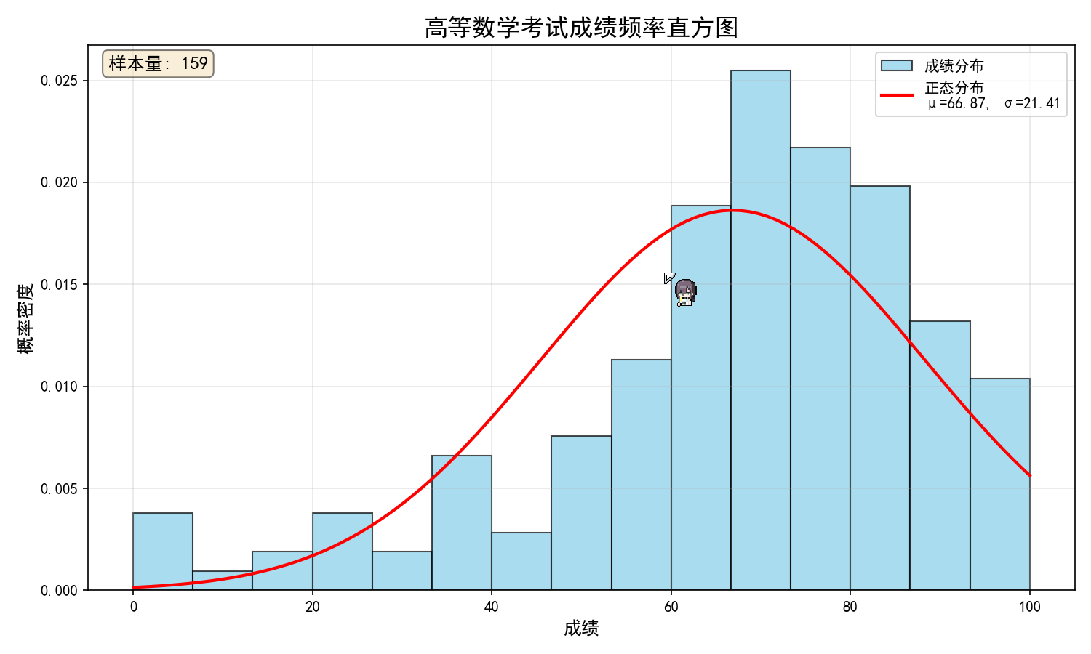
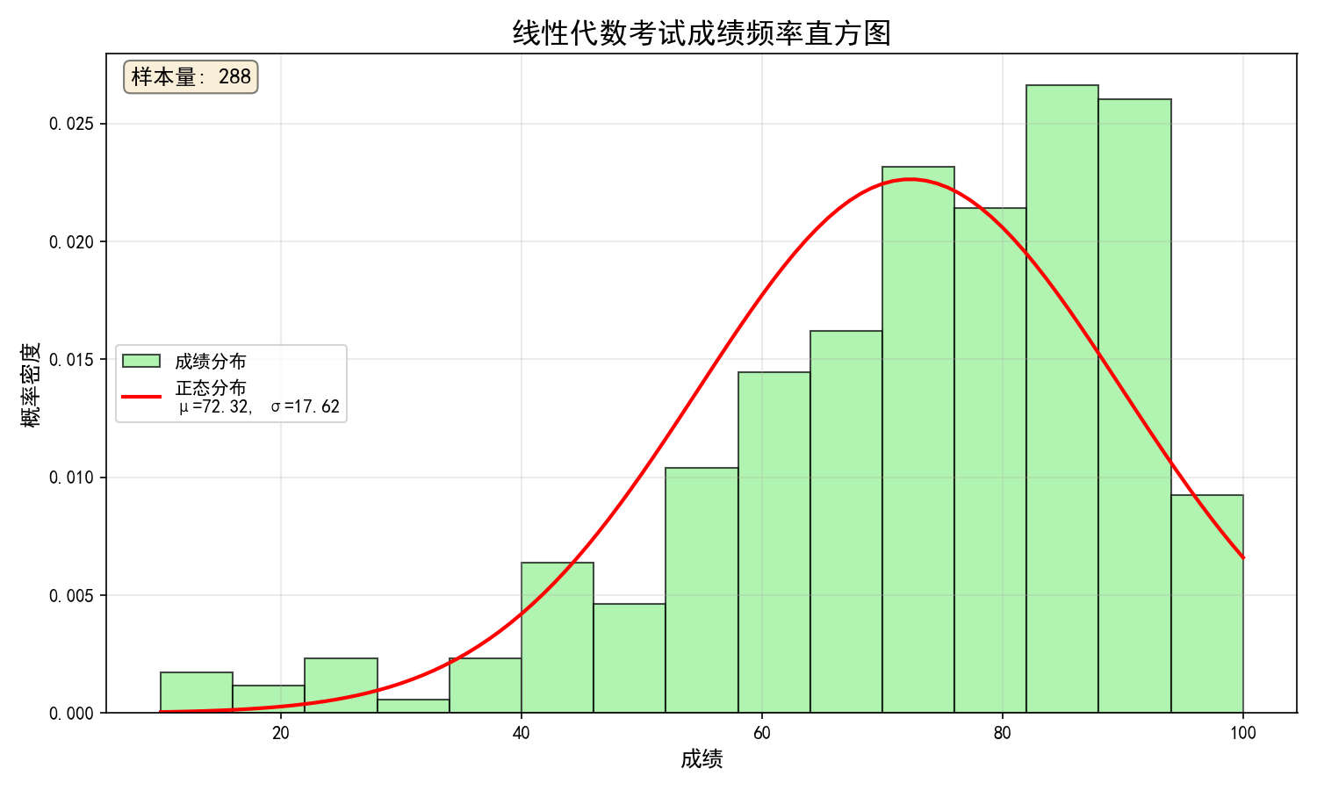

- 结果分析
本次实验通过三个具体案例系统掌握了Matplotlib数据可视化的基本方法和应用技巧。在沪指综合指数收盘数据趋势图案例中，成功绘制了清晰的时间序列折线图，完整展示了股票指数的波动轨迹，图表设计合理，线条颜色与网格设置使趋势变化一目了然。人均消费与人均国民收入案例的散点图有效呈现了经济变量间的正相关关系，数据点标注年份增强了图表的信息量，使二十年间的经济发展脉络得以直观展现。
考试成绩频率直方图案例的处理尤为全面，不仅完成了成绩分布的直方图绘制，还结合了正态分布曲线拟合，通过概率密度展示和数据统计，使成绩分布特征得到充分揭示。程序中考虑了多种数据列名可能性，增强了代码的适应性，颜色区分和统计标注使得两门课程的成绩对比更加清晰。
整体而言，实验过程中掌握了Matplotlib核心绘图函数的使用，解决了中文显示的技术难题，能够根据不同的数据类型和分析目的选择合适的可视化方式。图表设计注重实用性与美观性的平衡，代码编写考虑了异常情况的处理。这些可视化图表不仅完成了基本的数据展示功能，还为深入的数据分析提供了直观依据，体现了数据可视化在揭示数据内在规律方面的重要价值。通过本次实验，建立了从数据读取、清洗到可视化呈现的完整工作流程，为后续复杂的数据分析任务奠定了坚实基础。

